CARTES QUESTIONS - JEU MISSION MAINS PROPRES

1- Quelles techniques d’hygiène des mains connaissez-vous ? | 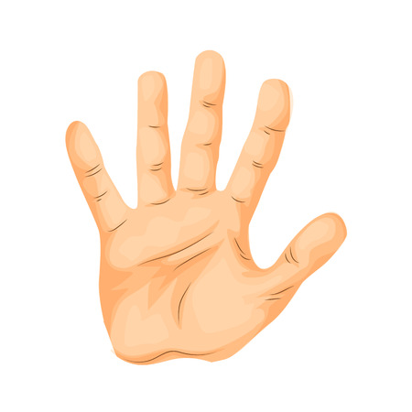 | 2- Quelle est la technique de référence pour l’hygiène des mains ? |  | 3- Citez 5 situations qui nécessitent une friction avec une solution hydro-alcoolique |  | 4- Quelle est la composition de la solution hydro-alcoolique ?
5- La friction à la solution hydro-alcoolique est-elle plus irritante que le lavage à l’eau et au savon ? |  | 6- Combien d’étapes doit comporter une friction à la solution hydro-alcoolique pour être efficace ? |  | 7- Combien de temps doit durer une friction hydro-alcoolique pour être efficace ? |  | 8- La solution hydro-alcoolique est-elle efficace sur les BMR (bactéries multirésistantes) ?
9- La solution hydro-alcoolique est-elle efficace sur le Clostridium Difficile ? |  | 10- La solution hydro-alcoolique est-elle efficace en cas de gale ? |  | 11- Dans quelle(s) situation(s) faut-il réaliser un lavage des mains au savon avant d’effectuer une friction hydro-alcoolique ? |  | 12- Le port de bijoux aux mains ou aux poignets diminue-t-il l’efficacité de la friction hydro-alcoolique ?
13- Pourquoi le vernis sur les ongles est-il à proscrire pour les professionnels en milieu de soins ? |  | 14- Quelle est la longueur maximale des ongles préconisée ? |  | 15- Quelle est la quantité de solution hydro-alcoolique nécessaire pour une friction des mains efficace ? |  | 16- Un test d’alcoolémie peut-il être positif après la réalisation répétée de frictions hydro-alcooliques des mains ?
17- Lors de l’utilisation de gants de soins à usage unique, à quel moment dois-je réaliser une friction hydro-alcoolique ? |  | 18- Les solutions hydro-alcooliques contiennent-elles des perturbateurs endocriniens ? |  | 19- Quelle est la proportion d’infections associées aux soins liées à des micro-organismes manuportés ?

